Stil ayarlamaları yapmak için Şekil 2 üstünde gösterildiği şekilde Componentlerin isimleri mevcuttur. PrimeNG bileşenlerinin stillerinde de farklı bölümler vardır. Örneğin: ui-datatable-header ve benzeri. Datatable'ın başlığının stilini değiştirmek istiyorsanız, .test .ui-datatable-header {} yapmanız gerekir. Stillemek istediğiniz tam öğeleri bulmak için Chrome Dev Tools kullanılır.

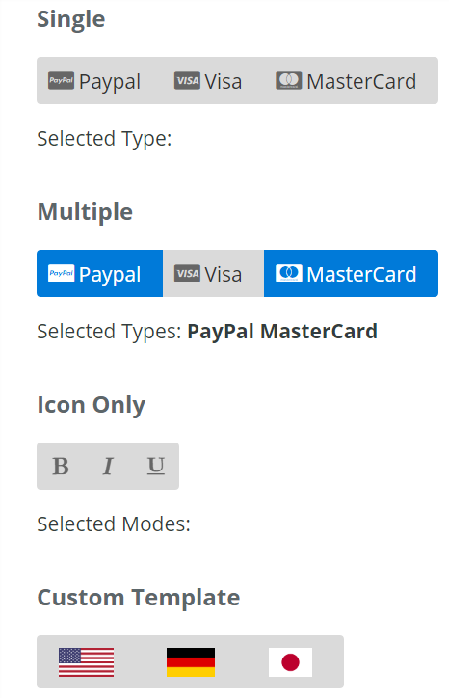

*Şekil 3: PrimeNG Select Button Component*

Kullanıcı İç/Dış seçimi yapmak için ise Şekil 3’de bulunan çeşitler de kullanılabilir. İlgili Typescript dosyasına bir Array ile gerekli seçimler ve bir selectedItem nesnesi koyulmuştur.

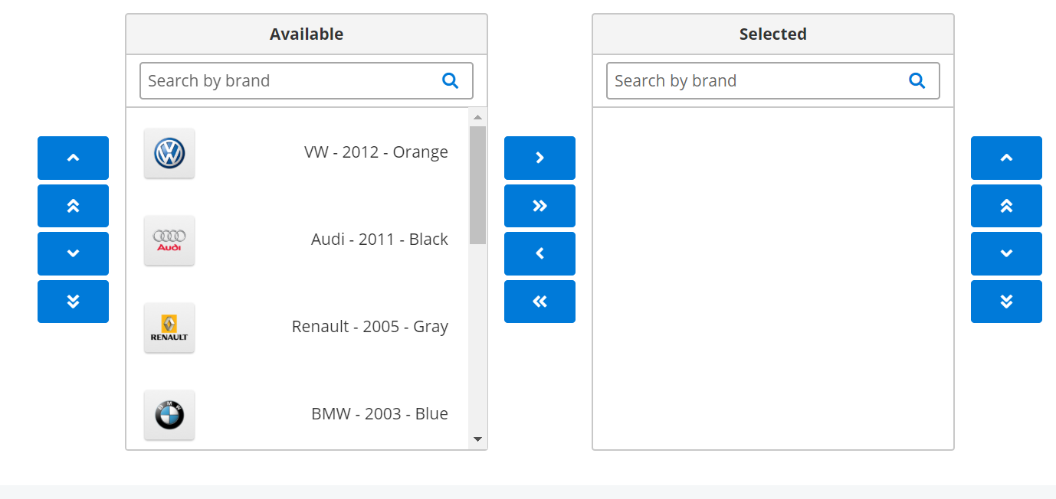

*Şekil 4: Picklist Component Example*

Vpn Grubu belirlemek için ise bir Picklist’den yardım alınmıştır. Şekil 4’te bulunan örnek gibi bir görünüm kazandırılacaktır. Bu komponent “PickListModule” adı ile import edilmiştir. <https://www.primefaces.org/primeng/#/picklist> adresinden detaylı bilgiye ulaşılmaktadır.